
15:5

10:5

5:5
20:5

25:5

30:5

35:5

40:5

45:5

50:5

5
9
3

Hajtsd be!

ELLENŐRZŐ CSÍK


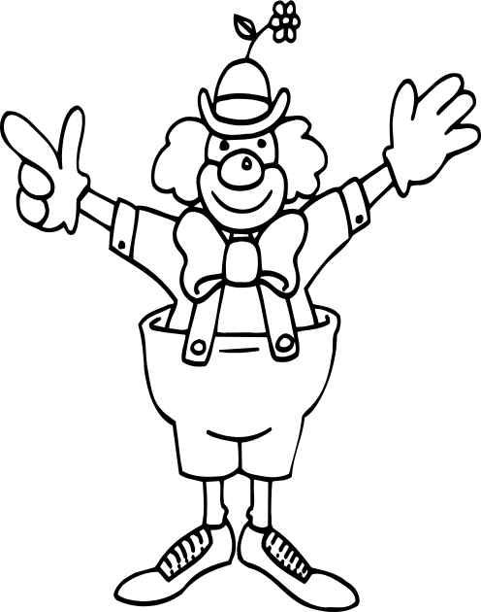
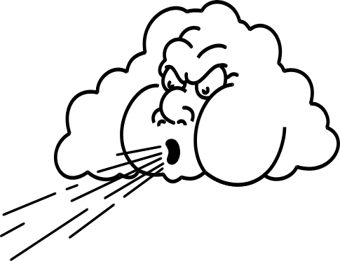
Osztóka bohóc lufijait elfújta a szél. Segíts összegyűjtni azokat! Végezd el az osztást a középen lévő lufikon és kösd össze
a repülő lufin lévő megfelelő hányadossal! Ha készen vagy, ellenőrizd a csík segítségével jól dolgoztál-e! Színezz ki annyi csokornyakkendőt, ahány jó megoldásod volt! Ha mind jól sikerült Osztóka bohócot is színezd ki!



10
1
4
7
6
8
2
Tervezte:
Aranyosiné Borsodi Éva
tanító, szaktanácsadó,
tanügy-igazgatási szakértő
OSZTÓKA

